УДК (кегль – 11 пт, вирівнювання по лівому краю без абзацного відступу)
<– порожній рядок – 11 пт
¹І. Прізвище-1, ²І. Призвище-2 (кегль – 11 пт, накреслення – «жирне»)
¹ Посада та місце роботи, місто
(11 пт, вирівнювання по правому краю, накреслення курсив)
e-mail: adress@gmail.com
orcid: 0000-0000-0000-0000
² Професор кафедри дизайну та основ архітектури
Національний університет «Львівська політехніка», Львів
orcid: 0000-0000-0000-0000
<– порожній рядок – 11 пт
<– порожній рядок – 11 пт

НАЗВА СТАТТІ (КЕГЛЬ – 14 ПТ; НАКРЕСЛЕННЯ – “ЖИРНЕ”; ПО ЦЕНТРУ)
<– порожній рядок – 11 пт
© Прізвище-1 І., Прізвище-2 І. 2019 (кегль – 11 пт, курсив, вирівнювання по лівому краю без абзацного відступу)
<– порожній рядок – 11 пт
Анотація подається українською мовою, обсягом 50-100 слів, слово «анотація» не пишеться, кегль – 11 пт; накреслення – курсив, жирний, вирівнювання – за шириною, відступ зліва – 1 см, абзац – 1 см.
Ключові слова: подається до 6-ти ключових слів чи словосполучень, кегль – 11 пт, накреслення – курсив, напівжирне, вирівнювання – за шириною; відступ зліва – 1 см,
абзац – 1 см.
<– порожній рядок – 11 пт
<– порожній рядок – 11 пт
Постановка проблеми
(всі назви структурних елементів статті вирівнювання посередині,
без абзаців і відступів, кегль – 11 пт, накреслення – «жирне»)
Постановка проблеми подається в загальному вигляді. Тут наводиться актуальність дослідження та його зв'язок з науковими чи практичними завданнями, які потребують вирішення і яким присвячена стаття. (кегль – 11 пт, вирівнювання – за шириною, абзац – 1 см.)
<– порожній рядок – 11 пт
Аналіз останніх досліджень та публікацій
Наводиться короткий аналіз останніх досліджень і публікацій, у яких започатковано розв’язання проблеми за темою статті та на які спирається автор (бажано, щоб це був короткий аналіз останніх публікацій у фахових журналах). (кегль – 11 пт, вирівнювання – за шириною, абзац – 1 см.)
<– порожній рядок – 11 пт
Мета статті
Описується мета статті, яка має бути спрямована на вирішення проблеми згаданої у розділі постановка проблеми. Висвітлюється, які результати дасть досягнення цієї мети і як вплине на подальші дослідження у цьому напрямку. Мета статті обов’язково мусить демонструвати новизну та практичне значення статті, повинна бути ясною і зрозумілою. Забороняється писати абстрактні твердження і загальні фрази. Автор мусить виокремити 2-5 кроків, за допомогою яких досягається мета дослідження (кегль – 11 пт, вирівнювання – за шириною, абзац – 1 см.)
<– порожній рядок – 11 пт
Виклад основного матеріалу
У цьому розділі описується методика дослідження, висвітлюються основні результати дослідження та наводиться їх обґрунтування. (кегль – 11 пт, вирівнювання – за шириною, абзац – 1 см.)
Забороняється перенесення слів. При написанні прізвищ та ініціалів, величин та одиниць вимірювання використовується нерозривний пробіл (<Ctrl>+<Shift>+<пробіл>). Скорочення повинні закінчуватися крапкою (.), Наприклад, рис. (Номер). В тексті можна використовувати загальноприйняті скорочення типу т. зв. ... У разі, якщо використовуються скорочення, прийняті тільки для даної статті або для вузького кола тем, необхідно вказувати їхнє повне розшифрування.
Рисунки (діаграми, фото), подаються для друку у чорно-білому варіанті (GRAYSCALE) або у градаціях сірого кольору після першого посилання на них. Для електронної версії вісника приймаються кольорові фотографії в режимі зображення RGB COLOR 24bit. Режим зображення виставляється при скануванні або підготовці ілюстрацій. Ілюстрації приймаються в растровому форматі *.jpg та *.png. Фотографії також повинні бути контрастними. Роздільна здатність має бути 300 точок на дюйм (на реальний розмір зображення у тексті статті).
Рисунки вставляються у таблиці, які діляться на два рядки: у верхній вставляється безпосередньо зображення, у нижній – підпис з номером рисунку. У тексті додається посилання на рисунок за номером (Рис. 1). Вирівнювання змісту таблиць – по центру.
<– порожній рядок – 11 пт
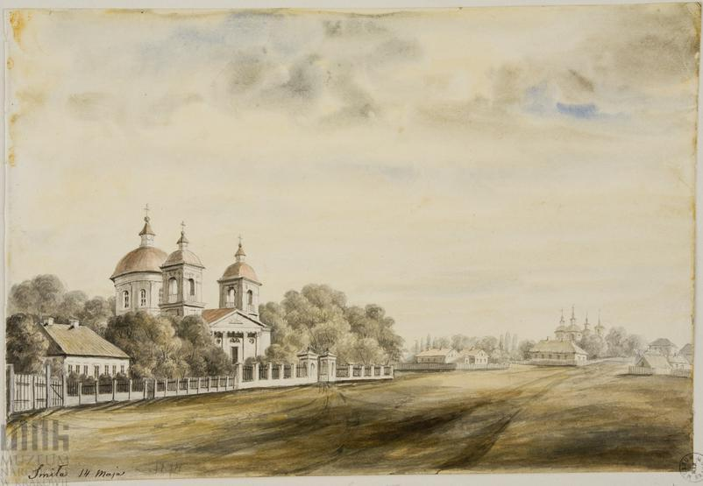
Рис.1. Н. Орда. Сміла, 14 травня 1874 р., фрагмент. (кегль 10 пт, вирівнювання – по центру, накреслення – курсив)
<– порожній рядок – 11 пт
Рис.3. Н. Орда. Сміла, 14 травня 1874 р. (10 пт, вирівнювання - по центру, накреслення - курсив) | Рис.4. Н. Орда. Сміла, 14 травня 1874 р. (кегль 10 пт, вирівнювання – по центру, накреслення – курсив)
<– порожній рядок – 11 пт
Умовні позначення мусять бути зрозумілі, чітко розрізнятися та бути розшифровані у легенді. Шрифти на зображеннях мусять бути розбірливими (не менше 9пт). До архітектурних креслень, обмірів (у т. ч. архітектурно-археологічних) додаються графічні масштаби.
Таблиці слід виконувати в редакторах Word без заливання. Кожна таблиця має бути надрукована з відповідним заголовком та нумерацією після першого посилання на неї. Ширина таблиць не повинна перевищувати поля сторінки. Шрифт в таблиці повинен відповідати шрифту статті. Одиниці вимірювання подаються у шапці таблиці у дужках (мм). Для десяткових дробів використовуйте крапку (не кому!), як розділювач. Вертикальні лінії таблиці не включайте (кегль – 11 пт, вирівнювання – по центру, абзац – 1 см.).
<– порожній рядок – 11 пт
Стратеграфія грунту (кегль – 11 пт, вирівнювання – з правого краю). Таблиця 1.
<– порожній рядок – 11 пт
Глибина (м) | Гравій (%) | Пісок (%) | Глина (%)
5 | 3.4 | 81.5 | 15.2
50 | 2.8 | 58.2 | 41.3
100 | 0.0 | 32.3 | 71.1
<– порожній рядок – 11 пт
Формули необхідно розміщувати по центру, нумерація формул в кінці рядка. Розмір формул у редакторі формул MS Equation: основний – 12; крупний індекс –7; дрібний індекс –5; крупний символ – 18; дрібний символ – 12. Стиль формул – “прямий”, Забороняється використовувати для набору формул графічні об’єкти, кадри й таблиці.
<– порожній рядок – 11 пт
Висновки
Висновки містять коротке формулювання результатів дослідження, подаються узагальнення та рекомендації, які випливають з дослідження, підкреслюється їхня практична значущість, а також визначаються основні вектори для подальшого дослідження в даному напрямку. У цьому розділі необхідно зіставити отримані результати з позначеної на початку роботи метою. (кегль – 11 пт, вирівнювання – за шириною, абзац – 1 см.).
<– порожній рядок – 11 пт
Бібліографія
Collins German-English Dictionary, 1993. 2nd edn. Stuttgart: Klett.
Silverman, D.F. and Propp, K.K. eds., 1990. The active interview. Beverly Hills, CA: Sage.
Григоренко, П., Томак, М. та Тисячна Н. 2013. Приховування історичної правди. 2-ге вид. Київ: Українська прес-група
Домбругов, М.Р., 2012. Звіт про діяльність Асоціації УРАН в 2011 р. [online] Ukrainian Research & Academic Network. Доступно: <http://www.uran.net.ua/archives/2011apr-zbory/first.htm> [Дата звернення 12 квітня 2013].
Книжкова палата України імені Івана Федорова, 2016. Видавнича діяльність. [online] (Останнє оновлення 29 Січень 2016) Доступно: <http://www.ukrbook.net/vydav_dil.html> [Дата звернення 10 Лютий 2016].
Пилипчук, В.П., Данніков, О.В. та Ямчинська, А.С., 2009. Впровадження інноваційних продуктів та розвиток ринку FMCG. Економічний вісник НТУУ «КПІ», 6, с.294-301.
(кегль – 11 пт, вирівнювання – за шириною, абзац – 1 см.)
<– порожній рядок – 11 пт
References
Collins German-English Dictionary, 1993. 2nd edn. Stuttgart: Klett.
Silverman, D.F. and Propp, K.K. eds., 1990. The active interview. Beverly Hills, CA: Sage.
Hryhorenko, P., Tomak, M. and Tysyachna, N. 2013. Hiding the historical truth. 2nd ed. Kyyiv: Ukrayinsʹka pres-hrupa
Dombruhov, M.R., 2012. Report on the activities of the URAN Association in 2011. [online] Ukrainian Research & Academic Network. Available at: <http://www.uran.net.ua/archives/2011apr-zbory/first.htm> [Accessed 12 April 2013].
Knyzhkova palata Ukrayiny imeni Ivana Fedorova, 2016. Publishing activity. [online] (Last updated 29 January 2016) Available at: http://www.uran.net.ua/archives/2011apr-zbory/first.htm> [Date of reference 10 February 2016].
Pylypchuk, V.P., Dannikov, O.V. ta Yamchynsʹka, A.S., 2009. Introduction of innovative products and development of the FMCG market. Ekonomichnyy visnyk NTUU «KPI», 6, pp.294-301.
(кегль – 11 пт, вирівнювання – за шириною, абзац – 1 см.)

Використовується система внутрішньо-текстових посилань та списку бібліографії за Гарвардським стилем Британського стандарту, правила та приклади написання посилань подано в додатку 1.
Список бібліографії наводиться в алфавітному порядку за прізвищами авторів (а не за порядком посилань у тексті) та записується в стовпчик (кегль – 11 пт, вирівнювання – за шириною, абзац – 1 см.). Внутрішньо-текстові посилання наводиться мовою оригіналу як і бібліографічний список (перед ним пишемо заголовок «Бібліографія»), після якого весь список дублюється латинкою (перед яким пишемо заголовок " References"), транслітерується все посилання, а назва праці перекладається.
<– порожній рядок – 11 пт
<– порожній рядок – 11 пт
¹N. Surname-1, ²І. N. Surname -2 (size – 11 pt, font-style – «bold»)
¹ Present post and place of work, city
(11 pt, left-alignment,italic)
e-mail: adress@gmail.com
orcid: 0000-0000-0000-0000
² Professor of the Department of Design and Fundamentals of Architecture
National University "Lviv Polytechnic", Lviv
e-mail: adress@gmail.com
orcid: 0000-0000-0000-0000
<– порожній рядок – 11 пт
<– порожній рядок – 11 пт
TITLE OF THE ARTICLE
(text size - 14 pt, bold, centre - alignment without paragraph indent)
<– порожній рядок – 11 пт
© Surname-1 N., Surname -2 N. 2019 (size – 11 pt, italic, left-alignment without paragraph indent)
<– порожній рядок – 11 пт
Abstract: in English, up to 2000 symbols (text size – 11 pt; italic, bold, align text justify on a page; left indent – 1 cm, paragraph indent – 1cm.)
Увага! Якість англомовного перекладу анотації до статті, а за необхідності і самої статті, визначає редколегія журналу. За умови виявлення низької якості англомовного перекладу редакція залишає за собою право відхилити друк статті та відправити її автору на доопрацювання. Машинний переклад забороняється!
Англомовна анотація повинна містити короткий зміст статі включно з постановкою проблеми, аналізом останніх досліджень та публікацій, метою статті, викладом основного матеріалу та висновками. Структурні чи змістовні елементи можна розділяти абзацами.
<– порожній рядок – 11 пт
Keywords: up to 6 keywords or phrases can be submitted (text size – 11 pt; italic, bold, align text justify on a page; left indent – 1 cm, paragraph indent – 1cm.)

